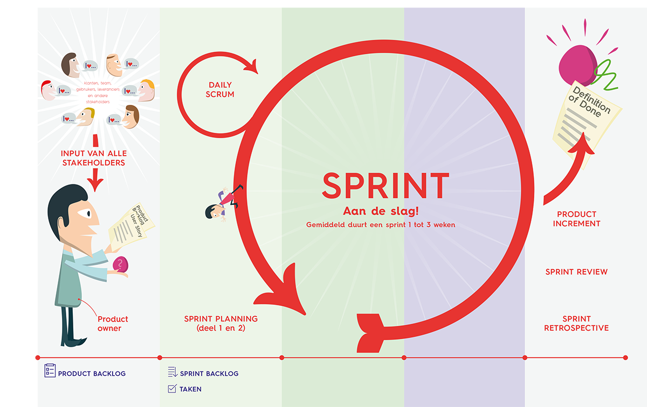

Logboek

Project 2 Maatschappelijk belang

Team:
Teamleden: dewish & jayden

De kwaliteiten in ons team
jayden | - designen
 | - samenwerken
 | - goede rol verdeling

dewish | - designen
 | - samenwerken
 | - goede rol verdeling

Sprint 1
Vul in na elke Review
Sprint Review WAT heeft het team gedaan? | Datum: | Sprint nr.  1
Aanwezig / Afwezig bij Review: Zet hier wie aanwezig was en wie afwezig?
iedereen was aanwezig
Welke user stories zijn deze sprint afgerond?
Doelstelling, religies en homepage

Welke user stories zijn niet afgerond?
footer, header, Logboek sprint 1 ,wireframes en sitemap

Hoe gaat het team dit verhelpen: actiepunt en activiteiten voor volgende Sprint

Meer werken

Vul in na elke Retro
Sprint Retro HOE heeft het team gewerkt? | Datum: | Sprint nr.  1
Wat ging allemaal goed?

Samenwerking en elkaar nieuwe dingen leren

Wat kan beter?

Meer werken

Actiepunt voor volgende Sprint

Sprint 2
Vul in na elke Review
Sprint Review WAT heeft het team gedaan? | Datum: | Sprint nr.  2
Aanwezig / Afwezig bij Review: Zet hier wie aanwezig was en wie afwezig?
iedereen was aanwezig
Welke user stories zijn deze sprint afgerond?

footer, header, Logboek sprint 1 ,

Welke user stories zijn niet afgerond?

wireframes en sitemap, repository en logs

Hoe gaat het team dit verhelpen: actiepunt en activiteiten voor volgende Sprint

Meer werken / meer inleveren wat we al af hebben

Vul in na elke Retro
Sprint Retro HOE heeft het team gewerkt? | Datum: | Sprint nr.  2
Wat ging allemaal goed?

samenwerking

Wat kan beter?

Sneller werken

Actiepunt voor volgende Sprint

Meer en snelle werken

Sprint 3
Vul in na elke Review
Sprint Review WAT heeft het team gedaan? | Datum:  19 jan | Sprint nr.  3
Aanwezig / Afwezig bij Review: Zet hier wie aanwezig was en wie afwezig?
Welke user stories zijn deze sprint afgerond?

Sitemap
Wireframes
Keuze doorgeven
Formulier
Totaal donaties

Welke user stories zijn niet afgerond?
Bronvermelding
logs

Reflectie verslag

Hoe gaat het team dit verhelpen: actiepunt en activiteiten voor volgende Sprint

Extra hard werken

Vul in na elke Retro
Sprint Retro HOE heeft het team gewerkt? | Datum:  19 jan | Sprint nr.  3
Wat ging allemaal goed?
Alles behalve de snelheid van eht werken

Wat kan beter?

Snelheid van het werken

Sprint 4
Vul in na elke Review
Sprint Review WAT heeft het team gedaan? | Datum:  22 jan | Sprint nr.  4
Aanwezig / Afwezig bij Review: Zet hier wie aanwezig was en wie afwezig?
Welke user stories zijn deze sprint afgerond?
Logs
Donatie totaal en bar
Nieuwe paginas

Welke user stories zijn niet afgerond?
Bronvermelding
logs

Reflectie verslag

Hoe gaat het team dit verhelpen: actiepunt en activiteiten voor volgende Sprint

Laatste dingen afronden en goede doelen ideeen waar maken

Vul in na elke Retro
Sprint Retro HOE heeft het team gewerkt? | Datum: | Sprint nr.
Wat ging allemaal goed?

Het werken
Dingen afmaken
Bespreken

Wat kan beter?

Sneller werken
En op tijd af maken

